**企业简介**

上饶市浩瑞光学仪器有限公司成立于2016年12月21日，位于江西省上饶市信州区朝阳产业园朝阳大道8号宇瞳光学园，法定代表人饶艳芳，注册资本500万元整，统一社会信用代码：9161102MA35MRW55C，类型为有限责任公司（自然人投资或控股），主要为光学仪器、配件及五金制品生产、加工、销售；光学制品、玻璃制品、光学工具、五金制品、模具配件批发、零售。该项目为年产6050万片隔圈镜头建设项目，总投资500万元，厂区占地面积约2000㎡，企业租赁宇瞳光学园2栋1层进行该项目建设。

企业制定了相应的安全管理制度、安全操作规程和应急救援预案，组建了安全管理机构，配备了专职安全生产管理人员，安全生产管理人员、特种作业人员、从业人员定期参加相应的安全培训，安全投入纳入公司概算，安全管理适应安全生产要求。该公司安全设施不断完善，运行正常。同时公司高度重视安全工作，加强现场安全生产管理，截至目前生产运行状况良好，未发生安全事故。

表2.1-1 企业简介一览表

|  |  |  |  |
| --- | --- | --- | --- |
| **企业名称** | 上饶市浩瑞光学仪器有限公司 | | |
| **法人代表** | 饶艳芳 | 联系电话 | 0793-8097798 |
| **企业地址** | 江西省上饶市信州区朝阳产业园朝阳大道8号宇瞳光学园 | | |
| **企业类型** | 有限责任公司（自然人投资或控股） | 注册资金 | 伍佰万元整 |
| **信用代码** | 91361102MA35MRW55C | 邮政编码 | 334000 |
| **企业占地面积** | 2000平方米 | 企业员工人数 | 42 |
| **企业经营范围** | 经营范围为光学仪器、配件及五金制品生产、加工、销售；光学制品、玻璃制品、光学工具、五金制品、模具配件批发、零售  （以上项目国家有项规定凭许可证或资质证经营） | | |
| **企业成立日期** | 2016年12月21日 | | |

**主要设备清单**

|  |  |  |  |
| --- | --- | --- | --- |
| 序号 | 设备名称 | 设备型号 | 数量 |
| 1 | 加工中心（CNC） | VMC-650L | 2台 |
| 2 | VMC-850L | 4台 |
| 3 | 850L | 1台 |
| 4 | SZ1 | 1台 |
| 5 | 数控车床 | G-CNC350 | 2台 |
| 6 | H30 | 1台 |
| 7 | M-CK300 | 32台 |
| 8 | 30F | 5台 |
| 9 | 36A2 | 3台 |
| 10 | GT-200MA | 1台 |
| 11 | 普通车床 | C6240A | 2台 |
| 12 | CD6140A | 1台 |
| 13 | 铣床 | JCINA-4VB | 4台 |
| 14 | 模切机 | F0350EA60 | 1台 |
| 15 | 贴合机 | TZ1-300-3C | 1台 |
| 16 | TZI-300-5C | 1台 |

**工艺流程**

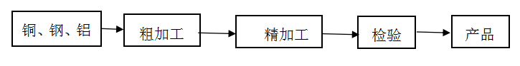项目隔圈、皿台、上治具生产工艺为：

图2.3-1项目隔圈、皿台、上治具生产工艺流程图

**工艺流程说明：**

①粗加工：根据客户要求，采用车床对完整铜、铁、塑钢等材料进行粗加工。粗加工过程采用切削液冷却，切削液与水配比为1:25，车床自带循环水箱，循环使用。

②精加工：采用数控车床对毛坯件进行精磨加工，以提高尺寸精度和减小形位公差，粗加工过程采用切削液冷却，切削液与水配比为1:25，车床自带循环水箱，循环使用。

③检验：本环节主要检验是否有不合格的产品，合格产品入库包装。

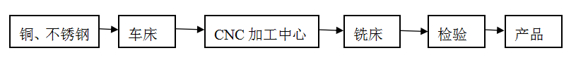镀膜板工艺流程：

图2.3-2项目镀膜板生产工艺流程图

**工艺流程说明：**

①车床：根据订单要求，将完整铜、不锈钢等材料切割成不同长度、不同形状的毛坯。切割过程采用切削液冷却，切削液与水配比为1:25，车床自带循环水箱，循环使用。

②CNC加工中心：对毛坯件进行进一步加工，主要包括车外圆、车内圆、车台阶端面等作业过程。切割过程采用切削液冷却，切削液与水配比为1:25，车床自带循环水箱，循环使用。

③铣床：根据产品需要，对毛坯件进行铣平面、铣底面、铣侧边、铣台面、铣孔口面以及钻孔等作业，以提高其安装精度。采用切削液冷却，与车床一致。

④检验：本环节主要检验是否有不合格的产品，合格产品入库包装。